**《开个玩具交流会》学程拓展**

1.同学们，请看下面这两幅图片，这个米奇玩具是用什么做成的？说说你看完后的感受。

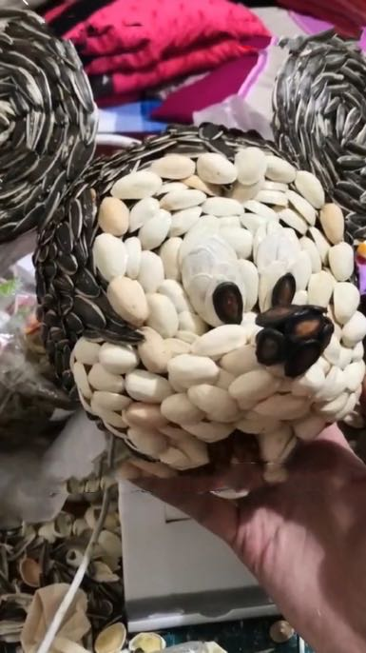 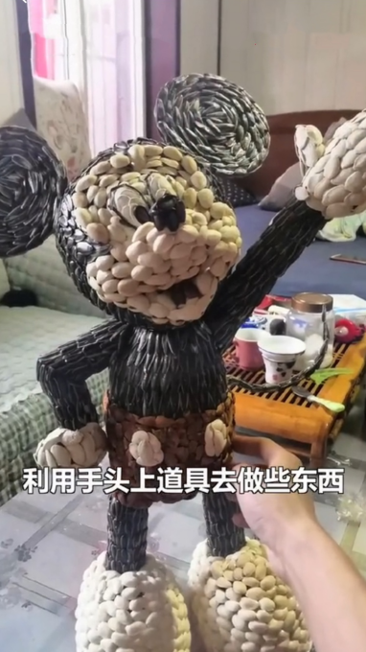

1. 同学们，请开动你聪明的小脑瓜，巧用家中日常物品，精彩创意玩起来吧！画一画你的创意作品。